**Exercício Decisão Condicional**

|  |  |
| --- | --- |
| Construa um algoritmo que solicite ao utilizador um valor entre 1 e 10 e de seguida imprima se esse valor é maior ou menor que 5. | **C:\Users\beto-\Desktop\img.png** |

**Fluxograma**

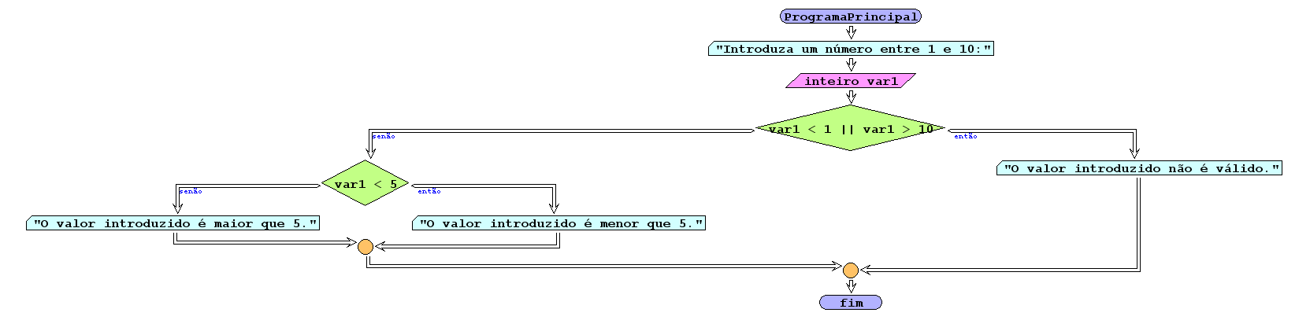

**Código Java**

|  |
| --- |
| public class Exercicio2 {  public static void main(String[] args) {  int num;  Scanner teclado = new Scanner(System.in);    System.out.println("Introduza um número entre 1 e 10:");  num = teclado.nextInt();    if(num < 1 && num > 10){  System.out.println("O valor introduzido não é válido.");  }else if(num < 5){  System.out.println("O valor introduzido é menor que 5.");  }else{  System.out.println("O valor introduzido é maior que 5.");  }  }  } |